Vinícius de Almeida Alves Turma B

Senai Roberto Mange Análise e Desenvolvimento de Sistemas

Criando o Docker MYSQL porta 3308:3306.

\*A criação dos dados foram feitas a partir do workbench.

2° IMAGEM

Conectando ao Servidor mysql.

\*SUBINDO DADOS GITHUB VIA POWERSHELL.

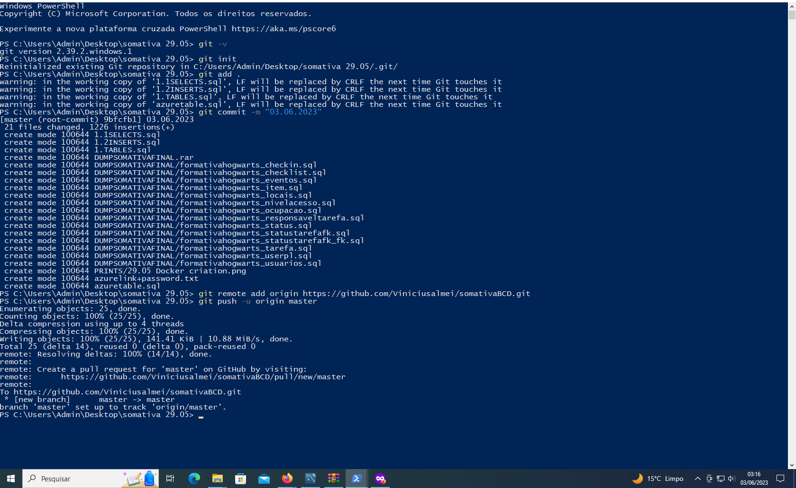

3° IMAGEM – ETAPA 3

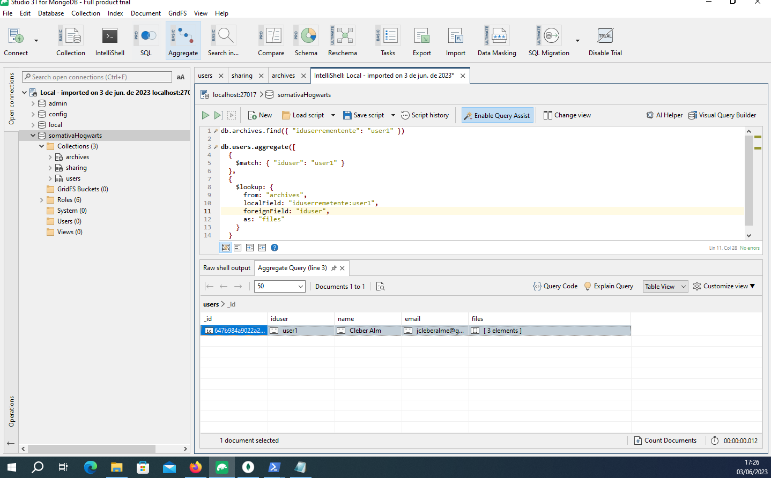

Consulta realizada pegando o id de um usuário e mostrando todos os arquivos que o mesmo tem.

Neste Caso retornou 1 linha, porém na última coluna possuem o array dos 3 arquivos que o mesmo tem.

4° IMAGEM

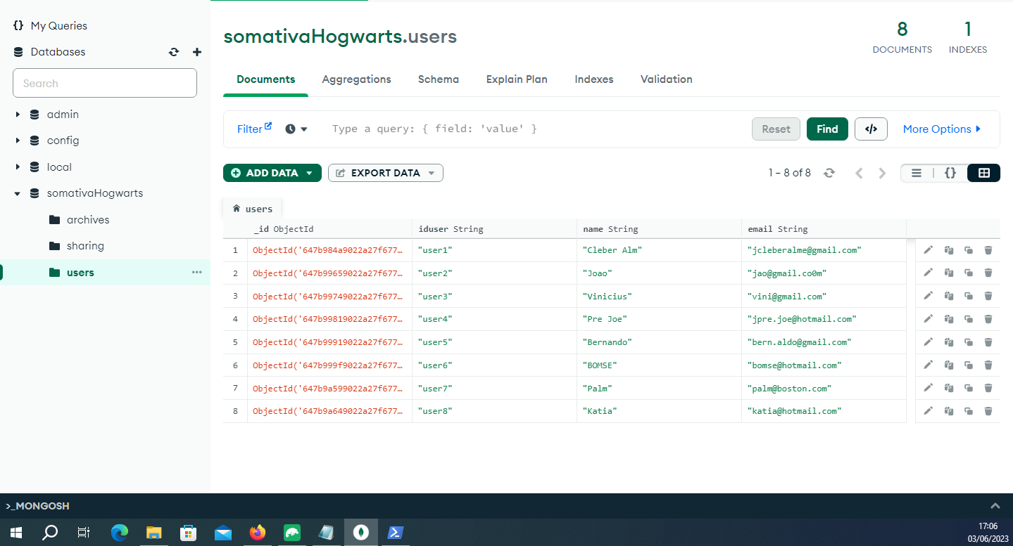

Na quarta imagem aparece todos os usuários (“implementando no mongodb”).

5° IMAGEM – COMPARTILHAMENTO RELAÇÃO

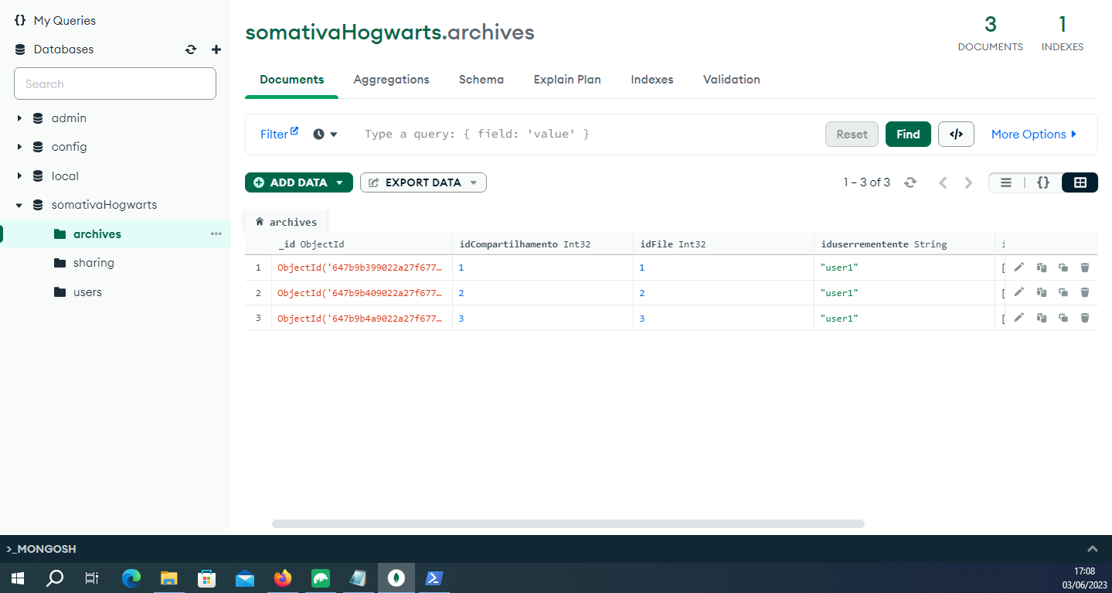

Aparecem os 3 primeiros registros de exemplo, que mostra quais dados são associados ao usuário que enviara seus “arquivos” ao outro, no caso iduserremetente seria o usuário que tem seu arquivo e o iduserdestinado seria o que receberia.

6° IMAGEM – ARQUIVOS DE CADA USUARIO

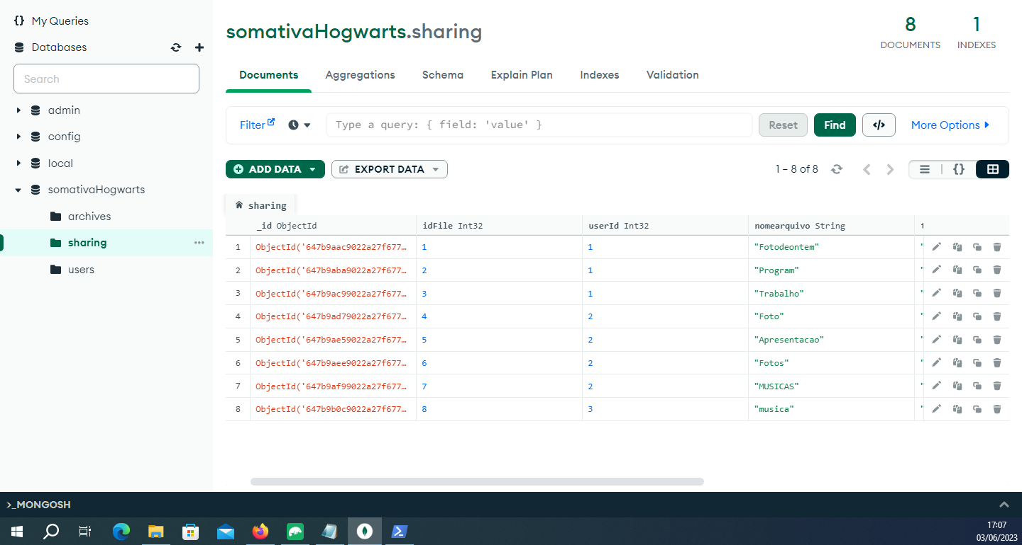

Mostrando a relação entre arquivo e usuários.

7° imagem criando Docker mongodb